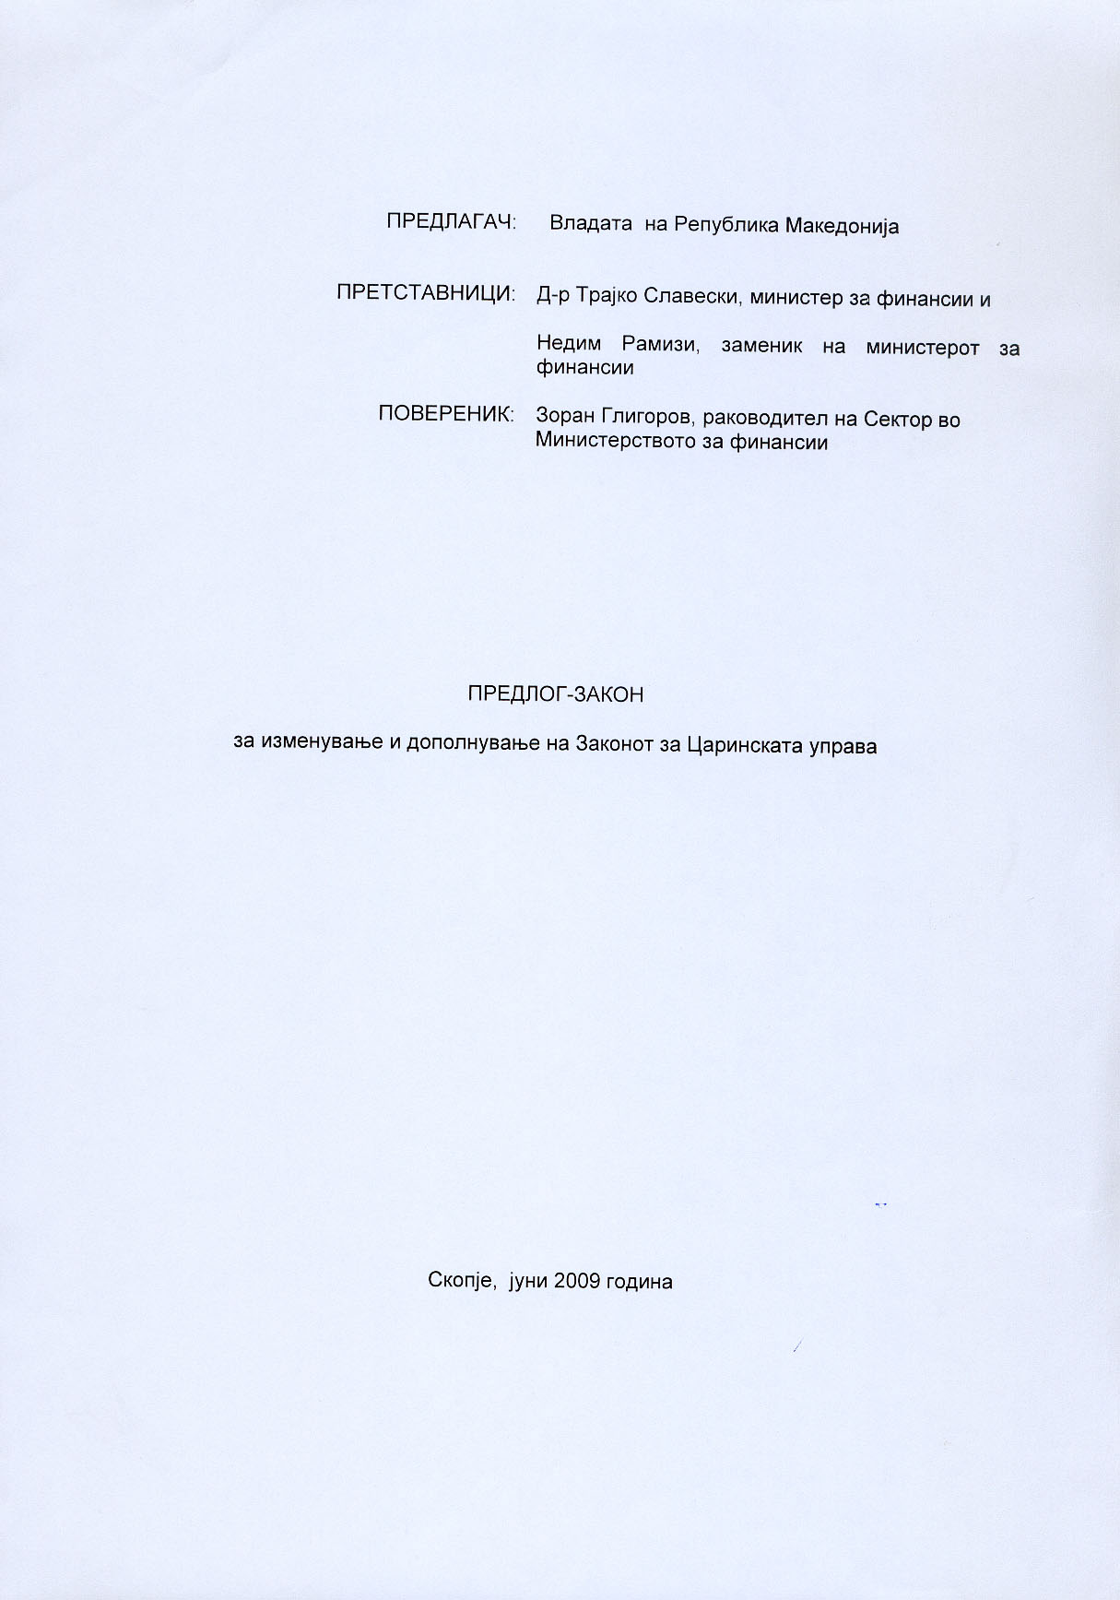

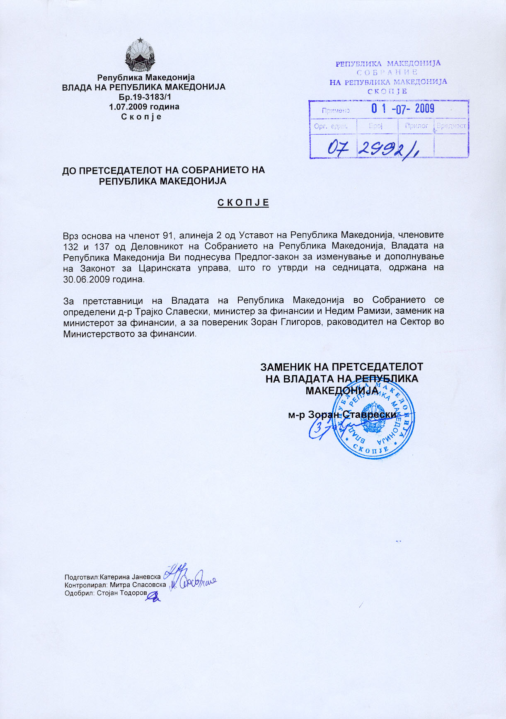

ВОВЕД:
I.ОЦЕНКА НА СОСТОЈБИТЕ ВО ОБЛАСТА ШТО ТРЕБА ДА СЕ УРЕДИ СО ЗАКОНОТ И ПРИЧИНИТЕ ЗА ДОНЕСУВАЊЕ НА ЗАКОНОТ
Со Законот за Царинската управа се уредува организацијата, делокругот на работа, начинот на вршење на работата и управувањето со Царинската управа, царинските надлежности, како и овластувањата и одговорностите при собирањето, евидентирањето, обработката и заштитата на податоци во врска со работата на Царинската управа. Со овој закон се уредуваат и специфичностите во правата, обврските и одговорностите на царинските службеници од работен однос, кодексот на однесување, наградите и признанијата како и финансирањето на Царинската управа.
Во насока на обезбедување на законска основа управувањето со акцизите на целата територија на Република Македонија од 1 јануари 2010 година да се пренесе во надлежност на Царинската Управа, потребно е покрај другите закони и во законот за Царинската управа да се изврши усогласување со цел царинскиот орган целосно да ги превземе надлежностите кои произлегуваат од Законот за акцизите.
Со превземањето на овие надлежности царинските службеници покрај царинските надлежности, должности и овластувања и задачи кои ги имаат при спроведувањето на царинските прописи, во нивна надлежност ќе бидат и надлежности, должности и овластувања и задачи кои прозлегуваат од спроведувањето на акцизните прописи.
Поради што се предлага во членовите 2, 9 и 10 од Законот за Царинската управа, да се изврши изменување и дополнување со што нормативно се уредуваат односно се прецизираат надлежностите на Царинската управа за овој данок и се овозможува царинските службеници сите прашања на постапки, права и обврски на лицата и органите кои произлегуваат од спроведувањето на Законот за акцизите да ги вршат во согласност со овој закон, оделни одредби од Законот за Царините, Законот за даночната постапка и други закони поврзани со акцизното работење.
II. цели, начела и основни решенија на предлог на законот
Основна цел на предложените измени и дополнувања е управувањето со акцизите на целата територија на Република Македонија од 1 јануари 2010 година, целосно да се пренесе во надлежност на Царинската Управа. Поради што се предлага во делот од законот во кој се пропишуваат надлежностите на Царинската управа да се додадат и овие надлежности а воедно се овозможува царинските службеници при спроведувањето на Законот за акцизите да имаат овластувања и одговорности и да превземаат мерки и дејствија пропишани со овој закон и други закони.

III.ОЦЕНКА НА ФИНАНСИСКИТЕ ПОСЛЕДИЦИ ОД ПРЕДЛОГ НА ЗАКОНОТ ВРЗ БУЏЕТОТ И ДРУГИТЕ ЈАВНИ ФИНАНСИСКИ СРЕДСТВА
Предложените измени и дополнувања нема да предизвикаат финансиски последици врз Буџетот на Република Македонија.

IV. ПРОЦЕНКА НА ФИНАНСИСКИТЕ СРЕДСТВА ПОТРЕБНИ ЗА СПРОВЕДУВАЊЕ НА ЗАКОНОТ, НАЧИНОТ НА НИВНО ОБЕЗБЕДУВАЊЕ, ПОДАТОЦИ ЗА ТОА ДАЛИ СПРОВЕДУВАЊЕТО НА ЗАКОНОТ ПОВЛЕКУВА МАТЕРИЈАЛНА ОБВРСКА ЗА ОДДЕЛНИ СУБЈЕКТИ
За спроведувањето на предложената измена не е потребно обезбедување на финансиски средства, ниту материјални обврски за одделни субјекти.

ПРЕДЛОГ НА ЗАКОН

ЗА ИЗМЕНУВАЊЕ И ДОПОЛНУВАЊЕ НА ЗАКОНОТ ЗА ЦАРИНСКАТА УПРАВА

Член 1

Во Законот за Царинската управа („Службен весник на Република Македонија” број 46/04, 81/05 , 107/07, 103/08 и 64/09), во член 2 во ставот (1), точката 1), се менува и гласи:
„(1) Царински службеник е службеник на Царинската управа кој е униформиран или има посебни должности и овластувања и кој своите надлежности ги врши согласно со овој закон, Царинскиот закон, Законот за Царинската тарифа, Законот за царински мерки за заштита на правата од интелектуална сопственост, Законот за акцизите, Законот за даночна постапка и други закони.“
Во точката 11) по зборот „сопственост“ се става запирка и се додаваат зборовите „Законот за акцизите“.

Член 2

Во член 7 во ставот (2) по зборот „царинското“ се додаваат зборовите „и акцизното“.

Член 3

Во член 9 по зборот „тарифа“ се става запирка и се додаваат зборовите „Законот за акцизите, Закон за даночна постапка, Законот за царински мерки за заштита на правата од интелектуална сопственост“.

Член 4

Во член 10 по точката 19) се додаваат шеснаесет нови точки 20), 21) 22), 23), 24), 25), 26), 27), 28), 29), 30), 31), 32), 33), 34) и 35) кои гласат:

„20) издавање на акцизни дозволи и акцизни одобренија и контролни марки или други ознаки за обележување, следење на производство, промет и употреба на поединечни акцизни произвoди ;
21) прием, обработка и заверка на акцизни документи;
22) примање на акцизни пријави и утврдување на акцизни побарувања;
23) обработка на податоци за утврдување и наплата на акцизите;
24)воведување, организирање, користење и развој на акцизен информационен систем;
25) утврдување на правилност, законитост и точност на поднесените акцизни пријави;
26) воведување и уредување на акцизни евиденции;
27) воведување и уредување на регистри на иматели на акцизни дозволи и акцизни одобренија ;
28) утврдување на акцизни основи и акцизен долг во прв степен;
29) акцизен надзор;
30) спроведување на акцизна контрола над акцизните обврзници;
31) спроведување на наплатата и активности во врска со наплата на акциза;
32) враќање на повеќе или погрешно платена акциза;
33) одземање на акцизни добра пуштени во промет за кои не се платени акцизи како и акцизни добра ставени во промет кои не се прописно евидентирани ;
34) издавање на исправи/документи за работи за кои води службена евиденција и
35) давање појаснување на акцизни обврзници во примената на прописите за акцизите.“
Точката 20) станува точка 36).

Член 5

Во член 38 ставот (1) се менува и гласи:
„ Царински службеник заради проверка на точноста на податоците содржани во акцизните исправи и царинските документи, може да ги прегледа трговските документи, сметковотствените записи, договорите, записниците и сите други податоци што се однесуваат на постапките со добра подлежни на акциза или на увозната, извозната или друга царинска постапка во врска со декларирана стока или на натамошните комерцијални постапки во врска со тие добра, односно стока. Тие проверки можат да се спроведат во просториите на акцизниот должник, односно декларантот или во просториите на друго лице кое непосредно или посредно е деловно вклучено во наведените дејствија, или во просториите на кое било друго лице кое го поседува наведениот документ или податоци, заради деловни цели. Царинскиот службеник, исто така може , да ја прегледа стоката доколку тоа се уште е можно.“
Во ставот (2) зборовите „кое ја поднесува декларацијата“ се заменуваат со зборовите „кое ги поднесува царинските документи, односно акцизните исправи“.

Член 6

Во член 39 по зборовите „други увозни давачки“ се додаваат зборовите „или акциза“
Член 7
Во член 40 во ставот (1) по зборот „декларирана“ се додаваат зборовите „или на условите предвидени со прописите од областа на акцизите“.
Во ставот (2) по зборовите „предмет на царински“ се додаваат зборовите „или акцизен“, а зборот „складишта“ се заменува со зборовите „или акцизни складови“.

Член 8
Во член 41 по зборот „царинскиот“ се додаваат зборовите „или акцизниот“.

Член 9
(1) Царинската управа со состојба на 31.12.2009 година, ќе ја превземе од Управата за јавни приходи целокупната архива, техничка и друга документација поврзана со акцизите.
(2) Министерот за финансии формира Комисија составена од претставници од Министерството за финансии, Царинската управа и Управата за јавни приходи за утврдување и превземање на документацијата од став (1) на овој член.

Член 10

Овој закон влегува во сила осмиот ден од денот на објавувањето во "Службен весник на Република Македонија„ а ќе се применува од 1 јануари 2010 година.

ОБРАЗЛОЖЕНИЕ НА ПРЕДЛОГ ЗАКОНОТ ЗА ИЗМЕНУВАЊЕ И ДОПОЛНУВАЊЕ НА ЗАКОНОТ
ЗА ЦАРИНСКАТА УПРАВА

I.ОБЈАСНУВАЊЕ НА СОДРЖИНАТА НА ОДРЕДБИТЕ НА ПРЕДЛОГ ЗАКОНОТ

Со Законот за Царинската управа се уредува организацијата, делокругот на работа, начинот на вршење на работата и управувањето со Царинската управа, царинските надлежности, како и овластувањата и одговорностите при собирањето, евидентирањето, обработката и заштитата на податоци во врска со работата на Царинската управа.Со овој закон се уредуваат и специфичностите во правата, обврските и одговорностите на царинските службеници од работен однос,кодексот на однесување, наградите и признанијата како и финансирањето на Царинската управа.
По предходно направени консултации и собрани искуства од други земји во кои наплатата и контролата на акцизите го вршат царинските служби и направена целосна анализа со донесување на Акционен план за пренесување на надлежностите за управување со акцизите и Физибилити студија изработена во рамките на проектот ГТЗ, се оцени дека како од економски исто така и од социјален аспект е оправдано управувањето со акцизите на целата територија на Република Македонија од 1 јануари 2010 година, целосно да се пренесе во надлежност на Царинската Управа.
Во насока на обезбедување на законска основа за пренесување на овие надлежности од Управата за јавни приходи на Царинската управа, се предлага во членот 9 и 10 од овој закон во надлежност на Царинската управа да се додадат односно да се прецизираат надлежностите кои произлегуваат од спроведувањето на Законот за акцизите.
Со измената на член 2 и измената и дополнувањето на членовите 38, 39, 40 и 41 се овозможува царинските службеници посебните должности и овластувања кои ги имаат при спроведувањето на царинските прописи да ги имаат и при спроведувањето на Законот за акцизите.

II. МЕЃУСЕБНА ПОВРЗАНОСТ НА РЕШЕНИЈАТА СОДРЖАНИ ВО ПРЕДЛОЖЕНИТЕ ОДРЕДБИ
Со предложените решенија дадени во овој предлог закон се пропишуваат надлежностите кои произлегуваат од спроведувањето на Законот за акцизите со што се овозможува посебните должности и овластувања кои ги имаат царинските службеници при спроведувањето на царинските прописи да ги имаат и при спроведувањето на Законот за акцизите.

III.ПОСЛЕДИЦИ ШТО ЌЕ ПРОИЗЛЕЗАТ ОД ПРЕДЛОЖЕНИТЕ РЕШЕНИЈА

Со предложените решенија управувањето со акцизите се пренесува во надлежност на Царинската управа од 1 јануар 2010 година.

ТЕКСТ
од одредбите од Законот за Царинска управа кои се изменуваат и дополнуваат

Член 2
(1) Одделните поими употребени во овој закон го имаат следното значење:
1) Царински службеник е службеник на Царинската управа кој е униформиран или има посебни должности и овластувања и кој ги извршува задачите во согласност со овој закон и друг закон;
2) Оперативна инструкција е упатство и насока донесена од директорот на Царинската управа наменета за царинските службеници за тоа како одредена работа и постапка треба да биде раководена или спроведувана, како и очекуваните стандарди на работа и однесувањето кон кои царинските службеници мора да се придржуваат;
3) Царинска мерка е секоја мерка преземена под надлежност на Царинската управа во согласност со овој закон и со друг закон;
4) Царинското подрачје на Република Македонија (во натамошниот текст: царинско подрачје) ја опфаќа територијата, територијалните води и воздушниот простор над територијата на Република Македонија, државната граница, а согласно со ратификувани меѓународни договори може да се протега и на делови од територијата на други држави. Царинското подрачје е обележано со царинска линија која е идентична со државната граница;
5) Царински пограничен појас на копно е дел од царинското подрачје на Република Македонија, во ширина од 15 км од царинската линија во длабочината на територијата на Република Македонија. Царински пограничен појас на граничните езера е дел од царинското подрачје на Република Македонија кој во ширина ја опфаќа царинската линија на езерото и до 5 км на копното од брегот на езерото. Кога пограничниот појас се протега на дел од месности, тогаш целата месност се смета како да е внатре во појасот;
6) Царинска контролирана зона вклучува царински пограничен појас, царински складишта, царински терминали, царински зони, слободни економски зони, слободни складови, воздухопловни и езерски пристаништа отворени за меѓународен јавен сообраќај на лица и стоки и сите други места определени или одобрени од страна на Царинската управа со цел спроведување на царински надзор;
7) Царински надзор се општи мерки кои ги презема Царинската управа заради обезбедување на примена на царинските прописи, а кога е потребно и на други прописи кои важат за стока која е предмет на царински надзор;
8) Царинска контрола е извршување на конкретни дејствија како што се преглед на стока, проверка на постоење, веродостојност и точност на документите, преглед на деловни книги и други евиденции, преглед и претрес на транспортни средства, преглед и претрес на личен багаж и друга стока која ја носат лицата со или на себе, спроведување на службени истраги и други слични дејствија во поглед на запазување на царинските прописи, а кога е потребно и на други прописи кои важат за стока која е предмет на царински надзор;
9) Транспортни средства се секакви патнички и товарни возила, вклучувајќи запрежни коли, приколки или полуприколки, авиони, возови, вагони, чамци, бродови, амфибиски возила, хидроплани, други контејнери, како и сите други средства кои можат да се користат за транспорт на лица и стоки;
10) Технички надзор е мерка на набљудување, увид и документирање на движење на стоки, транспортни средства и лица со примена на аудио, видео и други технички средства;
11) Царински прекршоци се прекршоци утврдени со овој закон, Царинскиот закон, Законот за царински мерки за заштита на правата од интелектуална сопственост и/или други закони со кои одредени прекршоци се дадени во надлежност на Царинската управа и
12) Објекти на граничните премини за патен сообраќај се деловни и други објекти во државна сопственост што служат за потребите на граничните премини за патен сообраќај, како и места за вршење на царински и инспекциски надзор.
Член 7
- Директорот ја претставува Царинската управа и е надлежен за донесување акти во првостепена управна постапка.
(2) Директорот е надлежен за донесување оперативни инструкции во писмена форма од сите области на царинското работење.
- Директорот одлучува за вработување, распоредување, суспендирање и престанок на работен однос на вработените во Царинската управа, согласно со одредбите на овој закон.
- Директорот при одлучување во смисла на ставот (3) од овој член треба да обезбеди правична и соодветна застапеност на сите заедници кои живеат во Република Македонија.
- Директорот е надлежен за започнување на постапка за откривање на случаи на несоодветно однесување или прекршување на должностите од страна на вработените во Царинската управа.
- Директорот може во писмена форма да пренесе одделни негови надлежности на раководни и стручни царински службеници, согласно закон.
4. Основни надлежности
Член 9
Царинската управа работите од својата надлежност ги врши согласно со овој закон, Царинскиот закон, Законот за царинска тарифа и други закони со кои се уредува увозот, извозот и транзитот на стока, како и за извршување на други дејности коишто со други закони и се утврдени во надлежност.
Член 10
(1) Основни надлежности на Царинската управа се:
1) спроведување на царински надзор;
2) спроведување на царинска контрола;
3) царинење на стока;
4) спроведување царинска контрола, истражни и разузнавачки мерки со цел спречување, откривање и истражување на царински прекршоци и кривични дела;
5) водење на прекршочна постапка, изрекување на прекршочна санкција и посебна прекршочна мерка за сторен царински прекршок, согласно со закон, како и поведување на постапка по кривични дела утврдени со закон;
6) вршење пресметка и наплата или враќање на извозни и увозни давачки, даноци и други јавни давачки и надоместоци при увоз, извоз или транзит на стока, како и спроведување на присилна наплата на истите во согласност со закон;
7) водење царинско-управна постапка во прв степен;
8) вршење на контрола на внесување и изнесување на ефективни домашни и странски пари, чекови и монетарно злато;
9) вршење контрола на извозот, увозот и транзитот на стока за која се пропишани посебни мерки од интерес за безбедноста и јавениот морал, зачувување на здравјето и животот на луѓето, животните и растенијата, заштита на животната средина, заштита на добра од привремена заштита или културно наследство или природни реткости, заштита на авторските и другите сродни права и правата на индустриска сопственост, како и други мерки на трговската политика пропишани со закон;
10) организирање на царинскиот информациски систем и обезбедување податоци за увоз и извоз заради спроведување статистички истражувања;
11) организирање и спроведување на контрола на професионалната одговорност на вработените;
12) организирање и спроведување на обуки, проверка на знаење и стручни способности на царински службеници, како и управување со човечките ресурси;
13) давање на стручна помош за примена на царинските прописи за што организира семинари и јавни трибини со право на надомест;
14) спроведување сместување и чување на стоки, како и постапка на продажба на одземена, отстапена или пронајдена царинска стока;
15) вршење на следење на царинска стока со надомест на трошоци;
16) вршење на хемиско-технолошко испитување на стока со надомест на трошоци;
17) соработка со други државни органи;
18) соработка со странски царински управи и меѓународни организации;
19) управување, уредување и одржување на објекти на граничен премин за патен сообраќај;
20) вршење на други надлежности пропишани со овој закон и друг закон.

Член 38
(1) Царински службеник заради проверка на точноста на податоците содржани во декларацијата може да ги прегледа трговските документи, книговодствените записи, договорите, записниците и сите други податоци што се однесуваат на увозната, извозната или друга царинска постапка во врска со декларирана стока или на натамошните комерцијални постапки во врска со таа стока. Тие проверки може да се спроведат во просториите на декларантот или во просториите на друго лице кое непосредно или посредно е деловно вклучено во наведените дејствија, или во просториите на кое било друго лице кое го поседува наведениот документ или податоци, заради деловни цели. Царински службеник може, исто така, да ја прегледа стоката доколку тоа сé уште е можно.
(2) Царински службеник може од лицето кое ја поднесува декларацијата или од кое било друго лице кое е наведено во ставот (1) на овој член да ги побара трговските книги, книговодствените записи, договорите, записниците и сите други податоци, а тоа лице е должно во определениот рок и на одреденото место да му ги достави на царинскиот службеник сите барани документи или информации, без разлика на тоа во каков облик се чуваат и на негово барање треба да му ја даде сета неопходна помош.
(3) Кога со дополнителната проверка на декларацијата или со проверката извршена по царинењето на стоката ќе се утврди дека одредбите со кои се уредува спроведената царинска постапка биле применети врз основа на неточна или непотполна информација, царинските службеници во согласност со Царинскиот закон и други закони, ќе ги преземат потребните мерки за регулирање на состојбата, имајќи ги предвид новите информации што им стојат на располагање.
(4) Кога деловните евиденции и други документи и записници пропишани со важечката законска регулатива се чуваат во електронска форма, царинскиот службеник има право на пристап до базата на податоци на компјутерскиот систем, како и право да побара да бидат изготвени и да му бидат приложени сите документи или декларации што би ги потврдиле податоците што се чуваат во електронска форма.
(5) Царински службеник може да направи копии или да користи извадоци од сите документи што произлегле согласно одредбите на овој член.
Член 39
Царински службеник може да влегува во деловни простории во текот на работното време на корисникот на тие простории ако има основани причини да се посомнева дека тие простории се користат во врска со набавка, продажба и производство или увоз и извоз на стоки за кои се наплатува царина и други увозни давачки и дека такви стоки се наоѓаат во тие простории, како и да изврши преглед на тие простории и стоки, вклучувајќи ги и просториите кои се означени како седиште на трговското друштво или просториите во кои се врши трговската дејност.
Член 40
(1) Царински службеник може да преземе мерки за обезбедување на видот, квалитетот и количината на стоката кога тоа е неопходно заради исполнување на условите коишто ја уредуваат царинската постапка за која стоката била декларирана. Мерките се спроведуваат со ставање пломба, други царински обележја или на друг начин.
(2) Царински службеник може да стави пломба или други царински обележја на стоката што е предмет на царински надзор, како и на транспортни средства, царински складишта или други простории каде што се наоѓа стоката, со цел да го обезбеди видот, квалитетот и количината на стоката и нејзината идентичност.
(3) Пломбите и другите царински обележја можат да бидат отстранети, сменети или уништени само од страна на царинските службеници или од страна на овластени лица кои имаат дозвола од царинските службеници.

Член 41
Доколу тоа е неопходно заради спроведување на царинскиот надзор, царински службеник може да ги пломбира или на друг начин затвори просториите и да ги отстрани лицата и предметите од местата каде што се врши утовар, истовар, чување или преглед на стока, како и транспортните средства и да го забрани или ограничи движењето на такви места, простории или транспортни средства.

ОБРАЗЕЦ ЗА ПРОЦЕНКА НА ФИСКАЛНИТЕ ИМПЛИКАЦИИ
НА ПРЕДЛОГ ПРОПИСИТЕ И ОПШТИТЕ АКТИ ДОСТАВЕНИ ДО ВЛАДАТА НАРЕПУБЛИКА МАКЕДОНИЈА
ЗА НИВНО УСВОЈУВАЊЕ

- Назив на предлогот:  ПРЕДЛОГ ЗА ИЗМЕНУВАЊЕ И ДОПОЛНУВАЊЕ НА ЗАКОН ЗА ЦАРИНСКАТА УПРАВА-ПО СКРАТЕНА ПОСТАПКА |  |  |  | - Министерство / орган на државна управа :  Министерство за финансии
- Цел на предлогот: |  |  |  | - Вид на предлог:  /
- Контакт лице и звање:  Зоран Глигоров – Раководител на сектор |  |  |  | - Контакт тел./факс или е-пошта:  тел. 02/3106-123  факс 02/3106-120
- /
- Вид на барање: | ( ) Регулатива во врска со ЕУ  ( / ) Друга нова регулатива | ( ) Нова програма  ( ) Зголемување / намалување на постоечка програма |  |  |  |  | ( ) Прераспределба (на средства) помеѓу две програми  ( ) Спојување на две или повеќе програми
Цел на барањето / предложената активност: /
- Врска со владината програма: /

- Фискални импликации: |  |  | (милиони денари)
 |  |  | Тековна год. |  |  | Втора год. |  | Трета год. |  | Четврта год.
- Вкупни трошоци за предлогот  Плати  Стоки и услуги  Капитал  Трансфери  Вкупно |  |  | / |  |  | / |  | / |  | /
- Одобрени средства за предлогот
Плати
Стоки и услуги
Капитал
Трансфери
Вкупно
- Промена (разлика) од одобрените средства (Б-А)
Плати
Стоки и услуги
Капитал
Трансфери
Вкупно
- Расположиви средтства од прелевање (од други активности или програми во органот)
Плати
Стоки и услуги
Капитал
Трансфери
Вкупно
- Нето имликации на средствата на органот (Ц-Д)
Плати
Стоки и услуги
Капитал
Трансфери
Вкупно
- Зголемување / намалување на приходите |  |  | ПОЗИТИВНИ
- Дополнителни извори на финансирање или споделување на трошоците

Извор: _____________________________

- Нето зголемување / намалување на бројот на вработени во врска со предлогот

- Какви гаранции, заеми или други вистински или можни обврски ќе произлезат за Владата (а кои не се наведени во точка 11 А до 11 Г)
- Ако ова претставува барање за дополнителни средства во тековната фискална година или н надвир од нормалниот циклус на подготвување на буџетот, дајте образложение.
- Дата на завршување на проценката

- Дата на поднесување на анализата до Министерството за финансии за добивање мислење:
- Дата на добивање на одговор од Министерството за финансии:
- Измени побарани од Министерството за финансии:
- Одговор на министерството-предлагач:

- Одговор од Министерството за финансии:

- Дали мислењето на Министерството за финансии е дадено во прилог:
Дополнителни средства за спроведување на оваа измена на закон не се потребни
- Одобрено/Дата:  _________________________  Потпис на државен секретар или директор на орган |  |  |  |  | МИНИСТЕР,  д-р Трајко Славески |  |  |  | 17.06.2009 год.

